GRÖMO ALUSTAR Rohrbogen 85° mit Einzug

GRÖMO

Eigenschaften

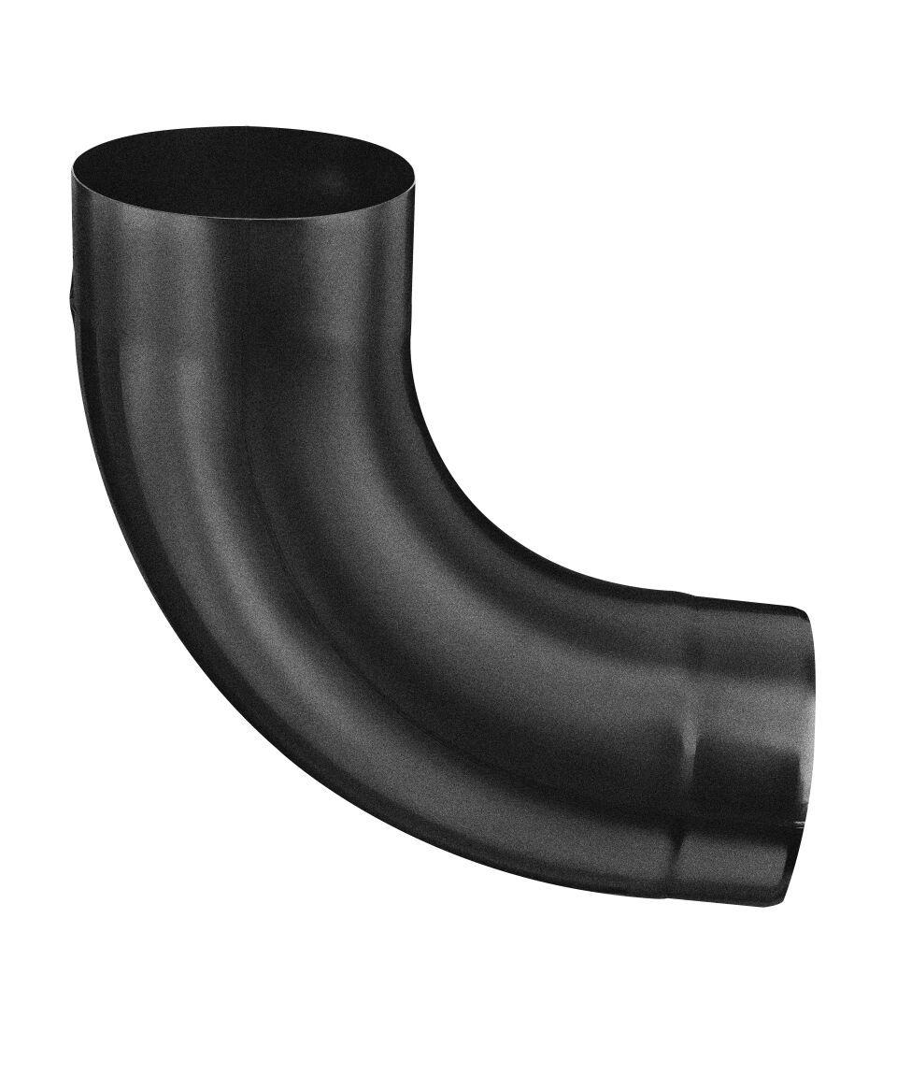

Farbton

anthrazit, dunkelbraun, dunkelgrün, hellgrau, nach RAL-Farbkarte, rot, schwarz, weiß

Oberfläche

beschichtet

Werkstoff

Aluminium

Durchmesser (mm)

60,40 - 100,40

Nennweite DN

60,00 - 100,00

Winkel (Grad)

85,00

Hinweis

Stumpfgeschweißt mit Einzug, Rollnahtgeschweißt, ohne Einzug

Farbtonbezeichnung Hersteller

Testa di Moro, Anthrazit, Weiß, Moosgrün, Oxydrot, Ziegelrot, Hellgrau, Tiefschwarz